|  |  |
| --- | --- |
| **알고리즘** | **딥러닝** |

**■ 토픽**

**■ 기출문제**

|  |  |  |  |
| --- | --- | --- | --- |
| **종목** | **회차** | **교시** | **기출 문제 및 출제 예상 리스트** |
| 관리 | 107회 | 2 | 2. 딥러닝(Deep Learning) 기술을 정의하고, 최근 기업에서 딥러닝을 응용하는 예를 2가지 제시하시오. |
| 관리 | 105회 | 1 | 2. 기계학습(Machine Learning)을 정의하고 알고리즘 유형을 설명하시오 |
| 관리 | 102 | 3 | 데이터 마이닝을 위한 신경망(Neural Network) 분석에 대하여 설명하시오. |
| 컴시응 | 99 | 4 | 3. 인공지능의 실현을 위하여 기계학습(Machine Learning) 분야에서 다양하고 활발한 연구가 진행되고 있다. (1) 기계학습의 정의 및 기본 알고리즘을 설명하시오. (2) 기계학습을 학습데이터의 제공방식에 따라 분류하고, 해당 유형별로 학습기술 또는 알고리즘을 설명하시오. (3) 기계학습을 무인운전장비 개발에 적용하고자 할 때, 이에 대한 구현방법을 설명하시오. |
| 관리 | 모의_2016.11 | 1교시 | 4. 기계학습(Machine Learning)에 대해 설명하시오. |
| 응용 | 모의_2016.10 | 2교시 | 4. 다음의 데이터 마이닝 기법에 대해 설명하시오. 가. 연관규칙탐사 나. 신경망 다. K-means Clustering |
| 관리 | 모의_2016.07 | 1교시 | 3. 머신러닝의 학습방법 3 가지에 대해 설명하시오. |
| 관리 | 모의_2016.07 | 1교시 | 4. 딥러닝 기술인 CNN(Convolutional Neural Networks)에 대해 설명하시오. |
| 관리 | 모의_2016.06 | 1교시 | 12. 딥러닝(Deep Learning)의 등장배경과 최근 많이 활용되고 있는 프레임워크의 종류를 설명하시오. |
| 관리 | 모의_2016.05 | 4교시 | 기계학습의 있어 다음 사항에 대해 설명하시오 가. 기계학습의 유형 나. 인공신경망 다. 딥러닝 모델 및 적용사례 |
| 응용 | 모의_2016.05 | 4교시 | 기계학습의 있어 다음 사항에 대해 설명하시오 가. 기계학습의 유형 나. 인공신경망 다. 딥러닝 모델 및 적용사례 |
| 관리 | 모의_2016.04 | 2교시 | 최근 이슈가 되고 있는 구글 알파고에 대하여 설명하고, 알파고의 기반기술인 강화학습과 몬테카를로 트리검색(MCTS)에 대하여 설명하시오. |
| 응용 | 모의_2016.04 | 2교시 | 최근 이슈가 되고 있는 구글 알파고에 대하여 설명하고, 알파고의 기반기술인 강화학습과 몬테카를로 트리검색(MCTS)에 대하여 설명하시오. |
|  |  |  |  |

**■ 키워드**

|  |  |
| --- | --- |
| **키워드** | **정의** |
|  |  |

**■ 목차**

|  |
| --- |
| I. 사람의 사고방식을 컴퓨터에 적용한 딥러닝의 개요  가. 딥러닝(Deep Learning)의 정의  나. 딥러닝의 등장배경  II. 딥러닝의 개념도 및 주요기술  가. 딥러닝의 개념도  나. 딥러닝의 주요기술  III. 딥러닝의 알고리즘 및 프레임워크  가. 딥러닝의 알고리즘  나. 딥러닝의 프레임워크  다. 딥러닝 프레임워크의 종류 |

**■ 문제**

**문) 딥러닝(Deep Learning)**

**답)**

1. 사람의 사고방식을 컴퓨터에 적용한 딥러닝의 개요
   1. 딥러닝(Deep Learning)의 정의
      * 사람의 개입이 필요한 기존의 지도학습 보다 능동적인 비지도 학습이 결합되어 컴퓨터가 마치 사라처럼 스스로 학습할 수 있는 인공지능 기술
      * 여러 비선형 변환기법의 조합을 통해 높은 수준의 추상화를 시도하는 기계학습 알고리즘의 집합
      * 인간의 두뇌가 수많은 데이터 속에서 패턴을 발견한 뒤 사물을 구분하는 정보처리 방식을 모방해 컴퓨터가 사물을 분별하도록 기계를 학습
      * 여러 비선형 변환기법의 조합을 통해 다량의 데이터나 복잡한 자료들 속에서 핵심적인 내용 또는 기능을 요약하는 작업을 하는 알고리즘의 집합
   2. 딥러닝의 등장배경

|  |  |
| --- | --- |
| **등장배경** | **설명** |
| 인공신경망 모델의 단점 극복 | 과적합문제 해결. 하지만 느린학습시간이 줄어들지는 않음  과적합(Overfitting): 지나친 정교화의 분석으로 미래 예측력이 오히려 떨어질 수 있다는 우려 |
| 1차적 분석방법의 한계 | 주어진 정보와 질문에 내재되어 있는 추상적인 부분에 대해서는 답을 찾기 어려운 컴퓨터의 단점 극복 |
| IT 기술, 자원의 발전 | 센서기술, 네트워크 기술, 정보처리기술 등 다양한 관련 기술이 고도화 되어 대량의 정보를 빠르게 처리 |
| Big Data | 대량으로 쏟어져 나오는 데이터들을 수집하여 그 속에서 다량의 자료와 태그 정보들을 종합하여 분석하는 학습이 필요 |

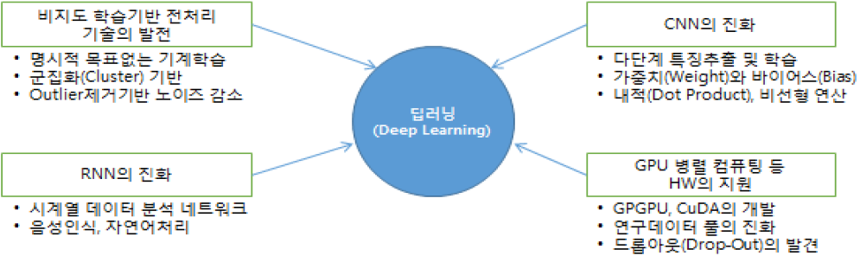

1. 딥러닝의 개념도 및 주요기술
   1. 딥러닝의 개념도

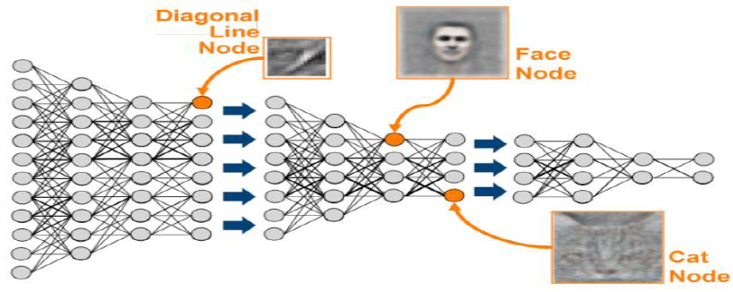

* + - 심층신경망(DNN Deep Neural Network) 정보처리로 스스로 학습하고 발전시켜나가는 자율적 진화학습방식으로 진화한 모델
    - 다수의 계층을 갖춘 신경망을 통해 컴퓨터가 태스크를 학습하고 정보를 체계화하여 스스로 패턴을 찾아낼 수 있게 하는 것
  1. 딥러닝의 주요기술

|  |  |
| --- | --- |
| **주요기술** | **설명** |
| 패턴인식 | 기계에 의해 도형, 문자, 음성 등을 식별 |
| 자연어처리 | 인간이 보통 쓰는 언어를 컴퓨터가 인식하여 식별 |
| 자동제어 | 제어대상 오차를 자동으로 조정하는 기술 |
| 로보틱스 인지공학로봇 | 인지능력을 로봇에게 부여하는 기술 |
| 컴퓨터 비전 | 로볼의 눈을 만드는 연구분야 |
| 가상현실 | 컴퓨터로 가상환경을 만들어 실제 상황처럼 상호작용하는 분야 |
| 데이터마이닝 | 빅데이터 가운데 실행가능한 정보를 추출 |
| 시멘틱웹 | 논리적 추론이 가능한 웹 구현 |

1. 딥러닝의 알고리즘 및 프레임워크
   1. 딥러닝의 알고리즘

|  |  |
| --- | --- |
| **알고리즘** | **설명** |
| 심층신경망  (DNN, Deep Neural Network) | - 심층계층을 가진 인공신경망  - 인간의 신경망 이론을 이용한 인공신경망의 일종으로 계층구조로 구성하면서 입력측과 출력층 사이에 하나 이상의 은닉층을 가짐  - 비슷하게 수행된 인공신경망에 비해 더 적은 수의 유닛만으로 복잡한 데이터 모델링이 가능  - 과적합과 높은 시간복잡도의 문제 |
| 합성곱신경망  (CNN, Convolutional Neural Network) | - 최소한의 전처리를 사용하도록 설계된 다계층 퍼셉트론(Multi Layer Perceptron)의 한 종류  - 가중치와 통합계층을 추가로 활용하여 2차원 구조의 입력데이터 활용의 장점 |
| 순환신경망  (RNN, Recurrent Neural Network) | - 인공신경망을 구성하는 유닛사이의 연결을 Direct Cycle로 구성하는 신경망  - 임의의 입력처리를 위해 신경망 내부의 메모리를 활용 |
| 제한볼츠만 머신  (Restricted Boltman Machine) | - 기계학습에서 사용되는 그래프생성 모형  - 딥러닝에서는 잠재변수의 다중계층으로 이루어진 심층신경망을 의미  - 계층간에는 연결이 있지만 계층내의 유닛 간에는 연결이 없음 |

* 1. 딥러닝의 프레임워크

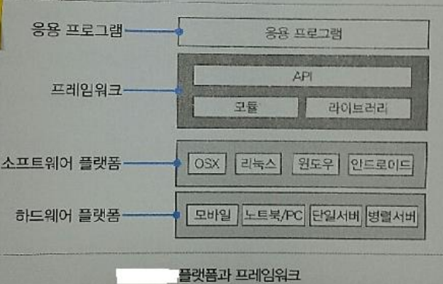

* 1. 딥러닝 프레임워크의 종류

|  |  |  |
| --- | --- | --- |
| **언어** | **프레임워크** | **설명** |
| Python | Theano | - 다차원 배열을 사용한 수학적 정의, 수식 및 행렬연산을 쉽게 만들어 주는 Python라이브러리  - Symbolic 연산 철학, Symbolic 미분 가능  - Back Propagation 구현 불필요 |
| Keras | - Theano를 기반으로 하여 보다 쉽게 사용할 수 있도록 구현한 프레임워크  - 레이어 Activation함수, 최적화 기법을 블록 조립하듯 사용 가능 |
| Chainer | - Define-by-Run 형태로 구현되어 있어 forward 함수만 정의하면 네트워크 구조가 자동으로 정해지는 특징  - 높은 자유도 |
| C++ | Caffe | - 표현력, 속도, 모듈화 지원을 고려한 프레임워크  - CUDA 설치 필수(헤더 및 라이브러리 사용)  - C++, Protobuf 기반, Phython과 Matlab인터페이스도 잘 구현되어 있음 |
|  | SINGA | - 기존 시스템에서 동작하는 분산처리 학습 알고리즘을 일반적으로 구현하기 위해 만들어진 프레임워크 |
|  | TensorFlow | - 데이터 플로우 그래프 방식을 활용하는 구글에서 만든 프레임워크  - Unix 계열 OS만을 지원  - 데이터 플로우 그래프를 통한 표현력  - 쉬운 미분계산 |
| Lua | Torch | - RBM, DBN, AE, LSTM등 대부분의 딥러닝 모델 지원 |
| Julia | Mocha.jl | - Caffe에 영감을 받아 만들어진 Julia기반 딥러닝 프레임워크  - Auto-encoder를 통해 비지도 학습 가능  - 모듈화구조/이식성/빠른속도 |